ЗАДАНИЯ РУБЕЖНОГО КОНТРОЛЯ ПО ДИСЦИПЛИНЕ
ВЕБ ДИЗАЙН, ЮЗАБИЛИТИ И ЕГО ПРОДВИЖЕНИЕ

Творческое задание. «Умный дом»
На основе прикреплённого прототипа и ТЗ разработайте дизайн ленгдинга сервиса умного дома Mycontrol (лендинг). Продумайте визуальный стиль (цвет, типографика, отступы, сетка), иконки и иллюстрации.

Ссылка на материалы:
https://www.figma.com/design/s7SYWZyccM6Zm0E9ok2UUG/%D0%9F%D1%80%D0%B0%D0%BA%D1%82%D0%B8%D0%BA%D0%B0-%7C-%D0%92%D0%B5%D0%B1-%D0%B4%D0%B8%D0%B7%D0%B0%D0%B9%D0%BD-%7C-%D0%A3%D0%BC%D0%BD%D1%8B%D0%B9-%D0%B4%D0%BE%D0%BC?node-id=0-1&t=cR4dXpH651Rpzbxm-1

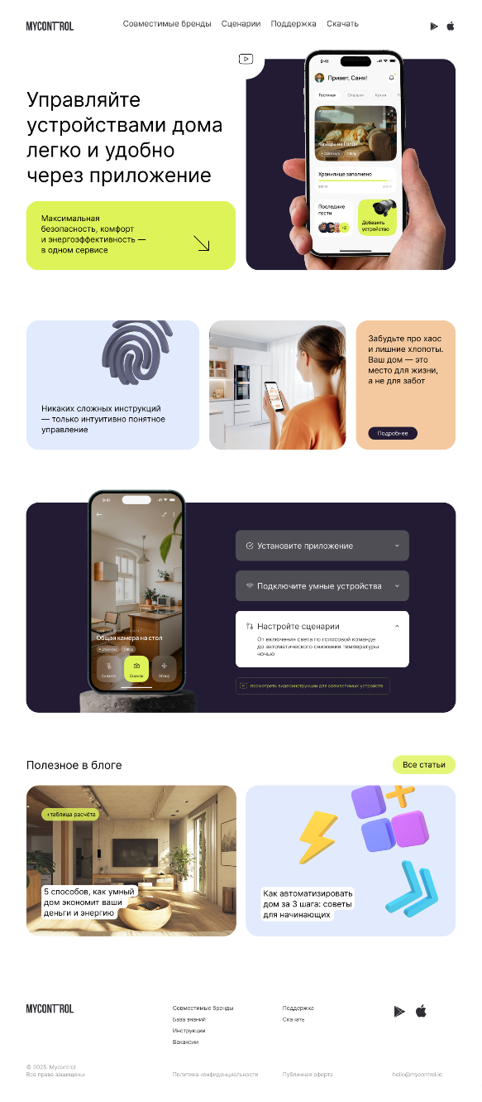

Обязательная структура страницы и текстовый контент:
- Шапка и навигация
  - Логотип сервиса.
  - Пункты меню: «Совместимые бренды», «Сценарии», «Поддержка», «Скачать».
- Главный экран
  - Заголовок:
«Управляйте устройствами дома легко и удобно через приложение»
  - Описание:
«Максимальная безопасность, комфорт и энергоэффективность — в одном сервисе»
  - Элементы:
    - Кнопки/бейджи загрузки: App Store, Play Market.
    - Видеодемо приложения (обозначьте как видео-превью или плейсхолдер).
- Триггеры (блок преимуществ)
  - Текст 1: «Никаких сложных инструкций — только интуитивно понятное управление»
  - Текст 2:
«Забудьте про хаос и лишние хлопоты. Ваш дом — это место для жизни, а не для забот»
  - Предусмотреть ссылку/кнопку «Читать подробнее».
- Блок «Как это работает»
  - Подзаголовок/титл блока: «Как это работает».
  - Этапы (можно оформить в виде шагов/иконок):
    - Установите приложение
    - Подключите умные устройства
    - Настройте сценарии
  - Дополнительное описание:
«От включения света по голосовой команде до автоматического снижения температуры ночью»
  - Элемент: ссылка/кнопка для просмотра видеоинструкций
— текст: «Посмотреть видеоинструкции для совместимых устройств».
- Блок «Полезное в блоге»
  - Заголовок: «Полезное в блоге»
  - Карточки статей:
    - «5 способов, как умный дом экономит ваши деньги и энергию» + отметьте, что внутри есть таблица расчёта.
    - «Как автоматизировать дом за 3 шага: советы для начинающих»
  - Ссылка/кнопка: «Читать все статьи».
- Футер
  - Ссылки разделов:
    - Совместимые бренды
    - База знаний
    - Инструкции
    - Вакансии
    - Поддержка
    - Скачать
  - Правовая информация:
    - © 2025. Mycontrol
    - Все права защищены
    - Политика конфиденциальности
    - Публичная оферта
  - Контакты:
    - Email: hello@mycontrol.io
    - Бейджи: App Store, Play Market.

Формат результата:
- Макет в Figma / другом редакторе или аккуратный прототип (wireframe), в котором чётко видна структура блоков, иерархия заголовков, кнопки, ссылки и основные интерактивные элементы по заданию.

